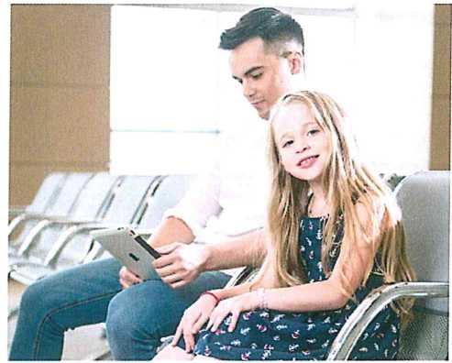

**СОВРЕМЕННЫЙ СЕРВИС «РЖД ПАССАЖИРАМ» ДОСТУПЕН В ПРИГОРОДЕ**

Мобильное приложение «РЖД Пассажирам» - современный канал для продажи билетов. Здесь собраны все сервисы, которые могут понадобиться пассажиру, если он захотел воспользоваться услугами перевозчика.

Основные сервисы приложения:

**©** расписание движения и тарифов на проезд в поездах пригородного и дальнего следования;

**©** покупка билетов на пригородные поезда и поезда дальнего следования;

* справочная информация и навигация по вокзалам;
* подача обращений, предложений в ОАО «РЖД»

(можно задать вопрос или получить консультацию);

* справочно-новостная информация ОАО «РЖД».

В приложении можно найти нужный пригородный поезд и купить на него билет, оплатив его банковской картой. Билет можно распечатать, либо предъявить билетному кассиру с экрана телефона для идентификации. Билеты в приложении «РЖД Пассажирам» реализуются без наценок и дополнительных сборов - цены соответствуют официальным тарифам АО «ППК «Черноземье». Продажа билетов возможна за 10 суток до отправления поезда.

**Внимание, продажа билетов закрывается за 5 минут до отправления поезда.**

приложение для Android

приложение для Ю5

https://itunes.apple.com/ru/app/ржд-пассажирам-билеты-на-поезд-вокзалы/id1195015982?mt=8

https://play.google.com/store/apps/details?id=ru.rzd.pass&hl=ru

**Скачайте прямо сейчас**

Приложение доступно круглосуточно, пассажир в удобное время и в любом месте может оперативно купить билет, посмотреть актуальное расписание и информацию о стоимости проезда.



Пригородная пассажирская компания «Черноземье»

АО «ППК «Черноземье» 394043, Воронежская обл., г. Воронеж,

ул. Ленина, д. 104 б, нежилое встроенное помещение I в лит.1 А, офис 915,

тел.: (473) 265-16-40, факс: (473) 265-16-45, [www.ppkch.ru](http://www.ppkch.ru)

*_л*

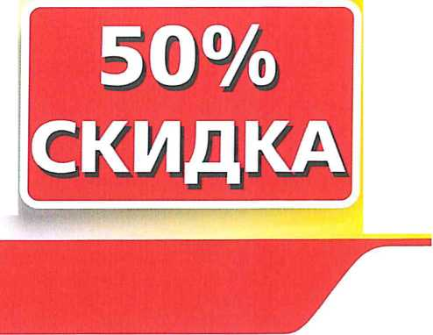

**ВНИМАНИЕ!**

с 1 **сентября** по 1® июня

**предоставляется**

**ЛЬГОТА В РАЗМЕРЕ 50%**

**от действующего тарифа на проезд** в поездах пригородного сообщения Юго-Восточной железной дороги

А© «ППК «Черноземье» работает для

на территории Воронежской области для учащихся и воспитанников общеобразовательных организаций старше 7 лет при предъявлении справки из учебного заведения.



**ВНИМАНИЕ!**

С 1 СЕНТЯБРЯ ПО 19 ИЮЛЯ

**предоставляется**

**ЛЬГОТА В РАЗМЕРЕ 50%**

**от действующего тарифа на проезд** в поездах пригородного сообщения Юго-Восточной железной дороги

**АО «ПОВС «Черноземье» работает для Вас!**

на территории Воронежской области для студентов очной формы обучения при предъявлении студенческого билета.

